INDICAÇÃO

Exmº. Sr.

**ROMÁRIO BATISTA VIEIRA**

Prefeito Municipal

IÚNA – ES

**HELTON AMORIM CUNHA**, vereador do município de Iúna, no uso de suas atribuições legais e regimentais indica a Vossa Excelência, que seja determinado ao Secretário de Meio Ambiente e Limpeza Pública, Senhor Manoel Arcangelo Rafael Gomes que providencie junto a sua equipe de trabalho a limpeza da ciclovia sentido a Nossa Senhora das Graças, tendo em vista que a mesma se encontra com muito mato e lixo, prejudicando os moradores que tentam praticar atividades físicas no local. Imagens anexo.

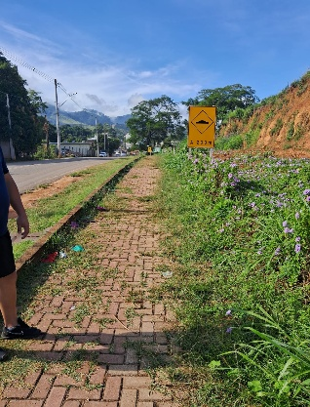 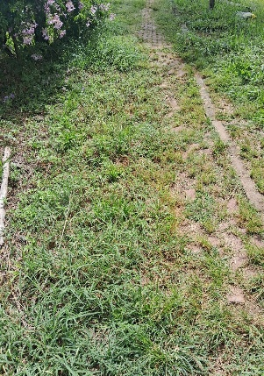 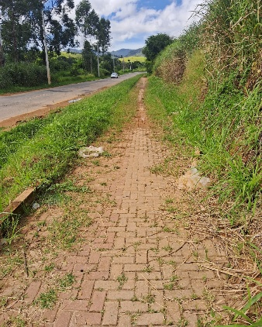 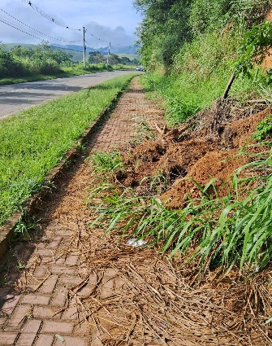

Contando com a atenção de Vossa Excelência em torno do assunto exposto, desde já agradeço.

SALA DE REUNIÕES, AOS 11 DIAS DO MÊS DE FEVEREIRO DO ANO DE 2025.

## HELTON AMORIM CUNHA

### Vereador